Картотека игр на обучение детей

количеству и счету в домашних условиях

Подготовили педагоги МДОУ «Детский сад № 105»
Бычкова Э.М. старший воспитатель
Танаева Е.С. (воспитатель 1 младшей группы № 3)
Белоусова О.А. (воспитатель 1 младшей группы № 2)
Разина М.А. (воспитатель 2 младшей группы № 4)
Низова М.Д. (воспитатель 2 младшей группы № 4)
Бочкарева С.Н. (воспитатель средней группы № 9)
Андреянова М.В. (воспитатель средней группы № 10)
Бадаева О.М. (воспитатель средней группы № 10)
Кузовлева О.В. (воспитатель старшей группы № 1)
Талицина Е.Н. (воспитатель подготовительной группы № 8)
Котова Ж.Э. (воспитатель подготовительной группы № 7)

ИГРЫ ДЛЯ ДЕТЕЙ 6-7 ЛЕТ
(подготовительная к школе группа)
Подготовила:
воспитатель подготовительной группы № 8
Талицина Елена Николаевна

Игра «Назови число"
Играющие становятся друг против друга. Взрослый с мячом в руках бросает мяч и называет любое число, например 7. Ребёнок должен поймать мяч и назвать смежные числа - 6 и 8 (сначала меньше )
Игра «Задания Ёжика"
1.Три яблока из сада Ёжик притащил,
Самое румяное Белке подарил.
С радостью подарок получила Белка.
Сосчитайте яблоки у Ежа в тарелке. (2)
2.Две мышки проникли в квартиру,
Решили попробовать сыру.
Тут следом явились подружки –
Три сереньких мышки-норушки.
А ну, сосчитай, сколько мышей
Съели оставленный сыр? (5)
3.Вот 5 зайчат по дорожке идут.
За ними в вдогонку двое бегут.
Так сколько ж всего по дорожке лесной
Торопится в школу зайчишек зимой? (7)

Игра «Математика на пальцах»:
1.“Запретное число»
Ведущий называет какое-нибудь число «запретное» в пределах первого десятка. После этого он вразбивку называет разные числа от 0 до 10, а дети в ответ показывают названное число на пальцах. Если же ведущий назовёт запретное число, надо молча спрятать руки за спину.
2. «Две руки – одно число»
Играющие встают перед ведущим или усаживаются на ковре.
Ведущий называет какое-нибудь число в пределах первого десятка. Задача играющих – показать это число на пальцах, но не на одной, а на двух руках. То есть представить число в виде суммы слагаемых.
3. «Покажи соседа»
В игре участвуют трое детей и ведущий. Ведущий называет число в пределах десятка. Ребёнок в центре показывает это число на пальцах, ребёнок стоящий справа от него должен показать число, на единицу больше названного. А ребёнок стоящий слева – число на единицу меньше названного. Дети усваивают закономерность: числовой ряд выстраивается слева направо.
Дети обожают эти игры.
Игра «Цепочка примеров"
Цель: упражнять в умении производить арифметические действия
Ход игры: взрослый бросает мяч ребёнку и называет простой арифметический, например 3+2. Ребёнок ловит мяч, даёт ответ и бросает мяч обратно и т. д.
Игра «Решаем задачи бабушки Загадушки»
Цель: Продолжать знакомить с монетами достоинством 1,2,5,10 рублей, их набором и разменом.
Материалы: монеты достоинством 1,2,5,10 рублей
Ход: Родитель предлагает ребенку решить задачу бабушки Загадушки: «У меня было 10 рублей. На базаре я купила бублик за два рубля. Сколько денег у меня должно остаться после покупки?»

Подготовила:
воспитатель подготовительной группы № 7
Котова Жанна Эдуардовна

Игра «Веселые примеры»
Цель игры: Овладение дошкольником навыками устного счета

Задачи:
Учить ребенка правильно решать примеры;
закрепить знания о сложении и вычитании;
закрепить счет в пределах 10;
развивать наблюдательность, внимание, память, мышление.
поддерживать у ребенка желание учиться, быть старательным;
реализовать интерес ребенка к школе.

Материал:
Облако голубое, лужи с изображениями цифр (от 5 до 10), капельки с примерами (сложение) и сердцевинки цветов с изображениями цифр (от 2 до 6), лепестки с примерами (вычитание).
Ход игры:
1 вариант: Ребенок начинает собирать сюжет «Дождик» или «Цветок» без определение правильных ответов в примерах.
2 вариант: Ребенок начинает собирать сюжет «Дождик»,
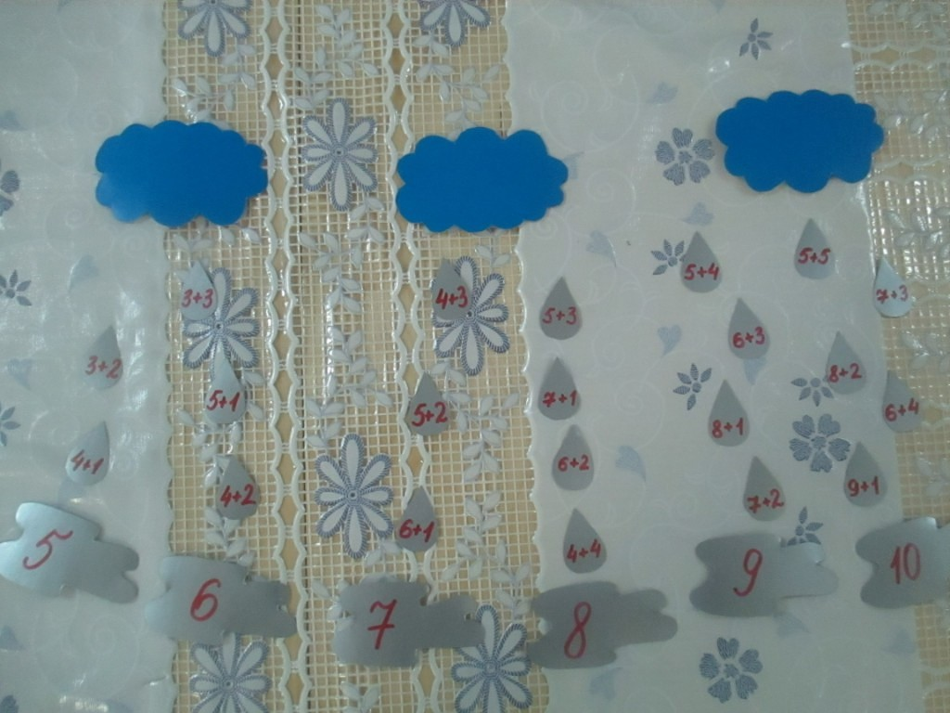

а потом – «Цветок».
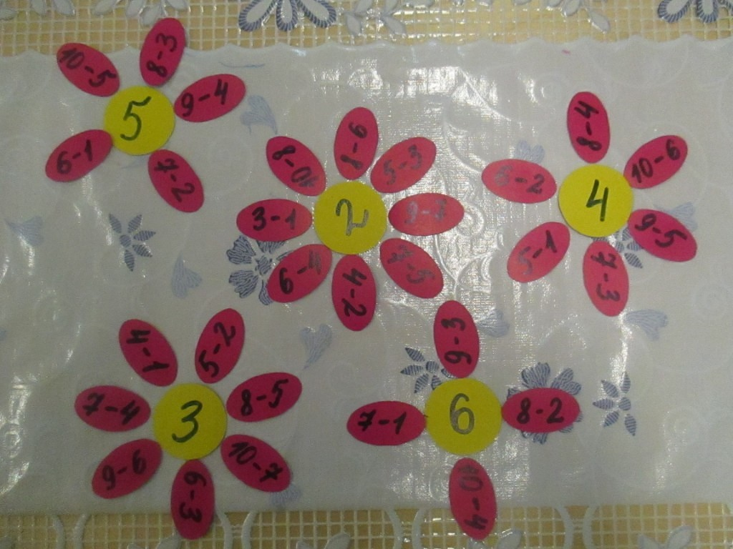
Во время игры ребенок по мере решения примеров собирает свои сюжеты.
Когда все примеры решены то взрослый проверяет правильность решения примеров.
Если всё решено правильно, то дается поощрение.
3 вариант: Ребенок находит примеры на сложение и вычитание, ответы в которых одинаковы. Взрослый сам называет число.

Игра «Огород»
Необходимые материалы: картинка с изображением огорода, или муляжи фруктов.
Цель: закреплять количественный и порядковый счет, закреплять соотнесения числа и цифры.
Вариант 1:«Что выросло».
Задание: Посчитайте, сколько огурцов (помидоров, бак лажанов и др.) выросло на огороде.
- Чего больше (меньше)?
Задание. Покажите такую цифру, сколько огурцов (и др. овощей) на огороде.

Вариант 2: «На каком месте огурец (перец) и т.д.
Разложите овощи например так: огурец, помидор, перец, баклажан, капуста, морковка, лук, картофель, чеснок, свекла.
Ребенок раскладывает овощи на столе: Взрослый проверяют правильность выполнения задания.
Назовите овощ, который на третьем месте (пятом, седьмом и т.д.)
- На втором (шестом, четвёртом и т. д.) месте какой овощ?
- Капуста (или другой овощ) на каком месте?

Игра «Угадай, какое число пропущено»
Цель: определить место числа в натуральном ряду, назвать пропущенное число.
Материал. 10 карточек с изображением на них кружков от 1 до 10 (на каждой карточке кружки другого цвета) флажки.
Содержание. Взрослый расставляет карточки в последовательности натурального ряда. Предлагает ребенку посмотреть, как они стоят, не пропущено ли какое-нибудь число. Затем ребенок закрывает глаза, а взрослый убирает одну карточку. После того как будет отгадано, какое число пропущено, показывает спрятанную карточку и ставит ее на место.

Игра «Убери число»
Материалы: фишки с цифрами.
Цель: закреплять счет в пределах 10, расширять представления детей
Ход игры:
Выложить в ряд фишки с цифрами, соответствующие цифрам от 1 до 10. Ребенок переворачивает фишки, которые нужно убрать.
Я – число 3. Убери, пожалуйста, моих соседей.
Я – число 5. Убери число, которое больше меня на 2.
Я – число 10. Убери 2 числа передо мной.
Я – число 6. Убери число, которое меньше меня на 1.
Я – число 1. Убери число, которое больше меня на 2.

ИГРЫ ДЛЯ ДЕТЕЙ 5-6 ЛЕТ
(старшая группа детского сада)
Подготовила:
воспитатель старшей группы № 1
Кузовлева Оксана Владимировна

Игра «Если знаешь, дальше считай»
Цель: развитие слухового внимания, закрепление умения порядкового счета в пределах 10, развитие мышления.
Оборудование: мяч.
Описание: В соответствии с командами взрослого ребенок, ловя мяч, считает по порядку до 10.
Инструкция: «Посмотри, какой у меня красивый мяч. Сейчас мы поиграем в игру «Если знаешь дальше считай».мы встанем друг напротив друга, когда я брошу мяч, будешь считать дальше до 10.
Например, я скажу «пять» и брошу мяч. Как надо считать?
Ты отвечаешь: «Шесть, семь, восемь, девять, десять».
Правильно. Начинаем играть».
Как вариант может быть игра «До» и «После». Родитель , бросая мяч ребенку, говорит: «До пяти». Ребенок должен назвать числа, которые идут до пяти. Если родитель скажет: «После пяти», дети должны назвать: шесть, семь, восемь, девять, десять.

Игра «Математические сказки"
Народные и авторские сказки, которые малыш от многократных прочтений уже, наверное, знает наизусть, - ваши бесценные помощники. В любой из них целая уйма всевозможных математических ситуаций. И усваиваются они как бы сами собой. Судите сами.
- "Теремок" поможет запомнить не только количественный и порядковый счет (первой пришла к теремку мышка, второй - лягушка и т.д.), но и основы арифметики. Малыш легко усвоит, как увеличивается количество, если каждый раз прибавлять по единичке. Прискакал зайка - и стало их трое. Прибежала лисица - стало четверо. Хорошо, если в книжке есть наглядные иллюстрации, по которым малыш сможет считать жителей теремка.
- А можно и разыграть сказку при помощи игрушек. "Колобок" и "Репка" особенно хороши для освоения порядкового счета. Кто тянул репку первым? Кто повстречался Колобку третьим? А в "Репке" можно и о размере поговорить. Кто самый большой? Дед. Кто самый маленький? Мышка. Имеет смысл и о порядке вспомнить. Кто стоит перед кошкой? А кто за бабкой?
- "Три медведя" - это вообще математическая суперсказка. И медведей можно посчитать, и о размере поговорить (большой, маленький, средний, кто больше, кто меньше, кто самый большой, кто самый маленький), и соотнести мишек с соответствующими стульями-тарелками.
- Чтение "Красной Шапочки" даст возможность поговорить о понятиях "длинный" и "короткий". Особенно, если нарисовать длинную и короткую дорожки на листе бумаги или выложить из кубиков на полу и посмотреть, по какой из них быстрее пробегут маленькие пальчики или проедет игрушечная машинка.
- Еще одна очень полезная сказка для освоения счета - "Про козленка, который умел считать до десяти". Кажется, что именно для этой цели она и создана. Пересчитывайте вместе с козленком героев сказки, и малыш легко запомнит количественный счет до 10.
Практически у всех детских поэтов можно отыскать стихи со счетом. Например, "Котята" С. Михалкова или "Веселый счет" С. Маршака. Множество стихов-считалочек есть у А. Усачева. Вот одна из них, "Считалка для ворон":
• Я решил ворон считать:
• Раз, два, три, четыре, пять.
• Шесть ворона - на столбе,
• Семь ворона - на трубе,
• Восемь - села на плакат,
• Девять - кормит воронят...
• Ну а десять - это галка.
• Вот и кончилась считалка.
Вообще, любая книжка для малышей с хорошими иллюстрациями послужит замечательным счетным тренажером.
Игра «Накроем на стол»
Предложить ребенку посчитать, сколько человек будут ужинать и в соответствии с этим поставить соответствующее количество предметов (чашки, вилки, тарелки, блюдца, ложечки). При этом, закрепляя умение считать и согласовывать существительные с числительными.

ИГРЫ ДЛЯ ДЕТЕЙ 4-5 ЛЕТ
(средняя группа детского сада)
Подготовила:
воспитатель средней группы № 10
Бадаева Ольга Михайловна

Игра «Варим суп вместе с мамой»

Материал : картофель, морковь, лук, капуста, помидор.

Ход игры : предлагается отобрать указанное количество предметов из большего. Когда ребёнок берёт предмет то должен назвать его число.

Задание : Возьми две помидорки.
Подай мне пять картофелей.
Возми три морковины.
Принеси мне четыре луковицы.
Подай один качан капусты...
Ребёнок так же может подавать предметы молча и после того как он выложит предметы на стол назвать получившееся количество .

Подготовила:
воспитатель средней группы № 10
Андреянова Марина Владимировна

Игра «Угости кукол чаем »

Материал : куклы, чашки, блюдца, угощение.

Ход игры : в гости к детям приходят куклы. После того как их усадили за стол детям предлагается отсчитать столько чашек ( блюдец, угощения...), сколько гостей.

Это игра на сравнение групп предметов по количеству.

ИГРЫ ДЛЯ ДЕТЕЙ 4-5 ЛЕТ
(средняя группа детского сада)
Подготовила:
воспитатель средней группы № 9
Бочкарева Светлана Николаевна

Игра «Кто где»
Цель: учить различать положение предметов в пространстве (впереди, сзади, между, посредине, справа, слева, внизу, вверху).
Материал: игрушки.
Описание: расставить игрушки в разных местах комнаты. Спросить ребенка, какая игрушка стоит впереди, позади, рядом, далеко и т.д. Спросить, что находится сверху, что снизу, справа, слева и т.д.

Игра «Много-мало»

Цель: помочь усвоить понятия «много», «мало», «один», «несколько», «больше», «меньше», «поровну».
Описание: попросить ребенка назвать одиночные предметы или предметы, которых много (мало). Например: стульев много, стол один, книг много, животных мало. Положить перед ребенком карточки разного цвета. Пусть зеленых карточек будет-7, а красных -5. Спросить каких карточек больше, каких меньше. Добавить еще 2 красные карточки. Что теперь можно сказать?

Игра «Парочки»

Цель: формировать счетные умения. Развивать внимание.
Ход игры: ребенку раздают по 6 карточек с разным количеством предметов. Жетоны лежат картинкой вниз. Ребенок берет жетон и сравнивает количество предметов на жетоне со своей карточкой. Если у ребенка совпало количество определенных предметов с жетоном, то он оставляет жетон себе, закрывает им карточку. При этом ребенок объясняет, почему он оставляет жетон себе.
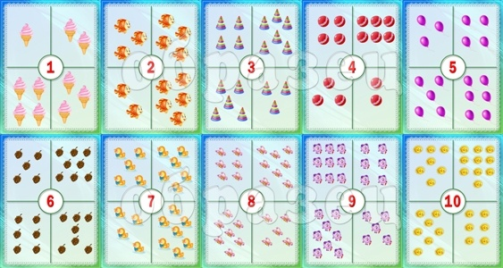

Игра Математическая карусель.

Цель: формировать умения детей считать предметы на рисунке, расположенные по-разному. Закрепить цифры в пределах 5, геометрические фигуры, основные цвета. Развивать мелкую моторику, внимание, умение ориентироваться на круге.

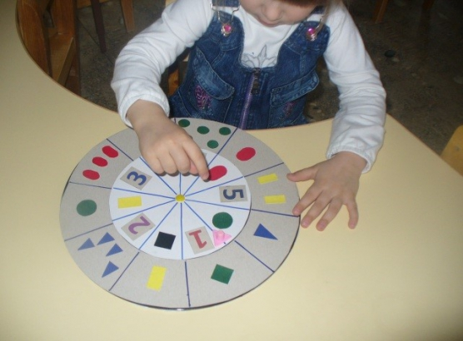
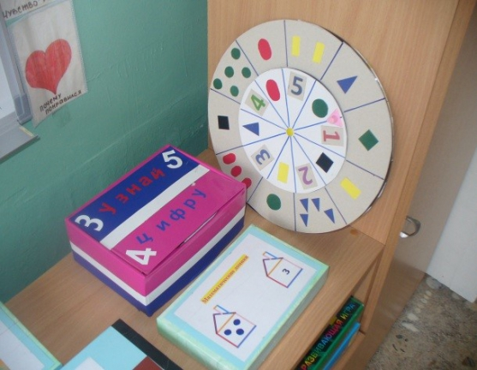

Для игры понадобиться одна большая пластинка, две поменьше. На одну сторону большой пластинки наклеиваем геометрические фигуры из бархатной бумаги в пределах 5. На маленькую пластинку наклеиваем цифры в пределах 5. На другую сторону наклеиваем картинки с предметами в пределах 10. На вторую маленькую пластинку цифры в пределах 10. Соединяем пластинки в середине между собой пластмассовым креплением от альбома для рисования. Таким образом маленькие пластинки вращаются.

Ход игры: Сосчитай сколько треугольников, соедини с нужной цифрой, какого цвета треугольники. Аналогичные задания и с другими картинками.

ИГРЫ ДЛЯ ДЕТЕЙ 3-4 ЛЕТ
(2 младшая группа детского сада)
Подготовила:
воспитатель 2 младшей группы № 4
Разина Марина Алфеевна
Игра «Сделай поровну»

Цель: закреплять умение считать предметы, закрепить понятие больше, меньше.

Необходимый инвентарь: карандаши, фломастеры.

Взрослый раскладывает на столе карандаши (фломастеры). Вверху больше (или меньше) на один, чем внизу. Запасные карандаши находятся в стаканчике. Ребёнку предлагается сделать так, чтобы карандашей в обоих рядах стало поровну, и объяснить полученный результат.

Игра «Пуговицы»

Цель: закреплять умение сравнивать две группы предметов.

Необходимый инвентарь: пуговицы разного цвета, размера и формы.

◈ Как играем: у всех дома есть пуговицы. С их помощью можно придумать самые разные игры. Положить, например, вверх круглые пуговицы (они могут быть разного цвета и размера), а вниз под них — квадратные. Поровну ли их, каких больше, меньше? Или положить вверх красные круглые пуговицы, а вниз синие квадратные.

ИГРЫ ДЛЯ ДЕТЕЙ 3-4 ЛЕТ
(2 младшая группа детского сада)
Подготовила:
воспитатель 2 младшей группы № 4
Низова Мария Дмитриевна

Игра «Малыши-карандаши»

Цель: знакомить ребенка с количественным составом числа из единиц

Необходимый инвентарь: цветные карандаши разного цвета.

◈ Как играем: положите карандаш на стол, обратите внимание на то, что он один — красный. Справа от него положите еще один, но другого цвета. Теперь их два: один красного цвета, другой зеленого. Значит, число два состоит из двух единиц. Положите еще один карандаш, например, желтого цвета. Проговорите, что число три состоит из трех единиц. Аналогично доведите счет до 5-10.
Вспомните сказку про Козленка, который умел считать до 10. Как он спас животных. Подчеркните: «Как хорошо уметь считать!». А как думает ваш ребенок? А если всех, кого спас Козленок, изобразить в виде кружочков? Наклеить их и посчитать, то получится, что ваш ребенок спасает героев сказки. Похвалите его.

ИГРЫ ДЛЯ ДЕТЕЙ 2-3 ЛЕТ
(1 младшая группа детского сада)
Подготовила:
воспитатель 1 младшей группы № 2
Белоусова Оксана Анатольевна

Игра «Малина для медвежат»
Цель игры: формировать у детей представление равенства на основе сопоставления двух групп предметов, активизировать в речи слова: «столько – сколько, поровну», «одинаково».
Ход игры.
- Ребята, медвежонок очень любит малину, он собрал в лесу целую корзинку, чтобы угостить своих друзей. Посмотрите, сколько пришло медвежат! Давайте их расставим правой рукой слева направо. А теперь угостим их малиной. Надо взять столько ягод малины, чтобы хватило всем медвежатам. Скажите, сколько медвежат? (много). А теперь надо взять столько же ягод. Давайте угостим медвежат ягодами. Каждому медвежонку надо дать по одной ягодке. Сколько вы принесли ягод? (много) Сколько у нас медвежат? (много) Как еще можно сказать? Правильно, их одинаково, поровну; ягод столько, сколько медвежат, а медвежат столько, сколько ягод.
Игра «Угости зайчат»
Цель игры: формировать у детей представления равенства на основе сопоставления двух групп предметов, активизировать в речи слова: «столько – сколько, поровну», «одинаково», поровну».
Ход игры:
«Посмотрите, к нам в гости пришли зайчата, какие они красивые, пушистые. Давайте их угостим морковками. Я поставлю зайчат на полочку. Поставлю одного зайчонка, еще одного, еще одного и еще одного. Сколько всего зайчат? (много) Давайте зайчат мы угостим морковками. Каждому зайчику дадим по морковке. Сколько морковок? (много). Их больше или меньше, чем зайчат? Сколько зайчат? (много). Поровну ли зайчат и морковок? Правильно, их поровну. Как еще можно сказать? (одинаково, столько же). Зайчатам очень понравилось с вами играть».

Игра «Бабочки и цветы»
Цель игры: формировать умение детей сравнивать две группы предметов на основе сопоставления, устанавливать равенство и неравенство двух множеств, активизировать в речи слова: «столько – сколько, поровну», «одинаково».
Ход игры.
«Дети, посмотрите, какие красивые бабочки. Они хотят с вами поиграть. Сейчас вы станете бабочками. Наши бабочки живут на цветочках. У каждой бабочки свой домик – цветочек. Сейчас вы будете летать по полянке, а по моему сигналу найдете себе домик – цветочек. Бабочки, летите! Бабочки, в домик! Всем бабочкам хватило домиков? Сколько бабочек? Сколько цветочков? Их поровну? Как еще можно сказать? Бабочкам очень понравилось с вами играть».

Игра «Много — мало»

Чему учимся: Сравнивать без пересчета количества одинаковых объектов.
Понадобится: Две игрушечные грузовые машинки разного размера, несколько кубиков.

Как играть: Данная математическая игра происходит следующим образом – вместе с малышом погрузите в маленькую машинку 3 кубика, а в большую машинку 5 кубиков. Покажите ребенку, что в одной мало кубиков, а в другой — много. Скажите: «Давай отвезем кубики мишке!» Отвезите кубики мишке. Выгрузите из большой машины: «Вот тебе, мишка, много кубиков!» Затем выгрузите из маленькой: «А тут мало!»
В следующий раз погрузите в маленькую машину много кубиков (4-5), а в большую поменьше (2-3). Покажите ребенку, что теперь в большой машине мало кубиков, а в маленькой много.
Можно предложить ребенку сделать так, чтобы в обеих машинах кубиков было поровну. Скажите: «Одинаково! Поровну!» В одну из машин (любую) положите еще два кубика. Покажите: «Теперь здесь больше!» Добавляя разное количество кубиков в машинки, можно несколько раз смотреть с малышом, где больше, а где меньше.
Варианты: Если вы играете на улице, в машину можно грузить камешки. Можно предложить малышу перевозить морковку, картошку, репчатый лук.

Игра «Счетные палочки»

Игра помогает освоить счёт, познакомиться с геометрическими фигурами, понятием о симметрии.
Необходимый инвентарь: набор счетных палочек (карандашей, соломинок, хвоинок).
◈ Выкладывайте вместе с малышом различные картинки или фигурки из палочек — домик, грибок, елку, ежика, стрекозу, цветы, кораблик, зонтик, буквы. Рассказывайте ребенку, как называется та или иная фигура.
◈ Из счетных палочек можно стоить колодцы (квадратного или треугольного сечения).

Игра «Раз ступенька...»

Игра помогает освоить счет
◈ Поднимаясь по лестнице, считайте ступеньки. Не просите ребенка повторять за вами, он будет делать это сам, когда поймет суть игры.
◈ Считайте, сколько яблок или конфет вы купили, сколько тарелок ставите на стол и т. д.

ИГРЫ ДЛЯ ДЕТЕЙ 2-3 ЛЕТ
(1 младшая группа детского сада)
Подготовила:
воспитатель 1 младшей группы № 3
Танаева Евгения Сергеевна

Игра «Угостим белочек грибочками»
Цель игры: формировать у детей представления равенства на основе сопоставления двух групп предметов, активизировать в речи слова: «столько – сколько, поровну», «одинаково», поровну».
Ход игры.
«Посмотрите, кто пришел к нам в гости. Рыженькие, пушистые, с красивым хвостиком. Конечно, это белочки. Давайте мы их угостим грибками. Я белочек поставлю на стол. Поставлю одну белочку, оставлю окошко, еще поставлю одну белочку и еще одну. Сколько всего белочек? А теперь мы их угостим грибками. Одной белочке дадим грибок, еще одной и еще одной. Всем белочкам хватило грибков? Сколько грибков? Как еще можно сказать? Правильно, белочек и грибков поровну, их одинаково. А теперь вы угостите белочек грибками. Белочкам очень понравилось с вами играть».

Игра «Жучки на листиках»
Цель игры: формировать умение детей сравнивать две группы предметов на основе сопоставления, устанавливать равенство и неравенство двух множеств.
Ход игры:
«Дети, посмотрите, какие красивые жучки. Они хотят с вами поиграть, вы станете жучками. Наши жучки живут на листиках. У каждого жучка свой домик – листик. Сейчас вы будете летать по полянке, а по моему сигналу найдете себе домик – листик. Жучки, летите! Жучки, в домик! Всем жучкам хватило домиков? Сколько жучков? Сколько листиков? Их поровну? Как еще можно сказать? Жучкам очень понравилось с вами играть». Далее повторяем игру, устанавливая отношения «больше, меньше», при этом учим уравнивать множества путем добавления и убавления.

Игра «В лес за грибами»
Цель игры: формировать у детей представления о количестве предметов «один - много», активизировать в речи детей слова «один, много».
Ход игры:
Приглашаем детей в лес за грибами, уточняем, сколько грибов на поляне (много). Предлагаем сорвать по одному. Спрашиваем у каждого ребенка, сколько у него грибов. «Давайте сложим все грибы в корзинку. Сколько ты положил, Саша? Сколько ты положил, Миша? Сколько стало грибов в корзинке? (много) По сколько грибов осталось у вас? (ни одного) .

Игра «Мишка собирает ягоды»

Чему учимся: Счету; сравнению количеств; понятиям «больше — меньше», «много — мало».

Понадобится: Ягоды из картона одинакового размера, но разного цвета, 3 различные емкости (мешочки, тарелки, корзинки), игрушечный мишка.
Как играть: Разложите на ковре ягоды. Ходите каждый со своей корзинкой или мешочком, пойте и собирайте ягоды: По малинку в сад пойдем, в сад пойдем, в сад пойдем. Мы малинку наберем, наберем, наберем. Солнышко во дворе, а в саду тропинка. Сладкая ты моя, ягодка малинка. Потом сравните, у кого ягод больше. Посчитайте их. Варианты игры: Включите в игру любителя ягод и любимца детей — мишку. Пусть он собирает ягоды, разговаривая с малышом. Скажите ребенку, что мишка очень умный и умеет считать. Спросите у мишки, где ягод больше, а где меньше и почему, а потом пересчитайте его лапой ягоды, говоря за него: «Здесь пять ягод! Много!» Пусть и малыш поиграет за мишку. Мишка может собирать ягодки разного цвета, например зеленые (1 ягода) и красные (4 ягоды).
Данные математические игры для детей позволят с интересом освоить ребенку базовые математические понятия: количество, величина, число, состав числа.

Игра «Яблоки созрели»

Игра помогает освоить счет

Необходимый инвентарь: плотный цветной картон, ножницы, нитки, пуговицы.
◈ Вырежьте из картона дерево и несколько яблок. На ветки пришейте небольшие пуговицы, а к плодам — петли соответствующего размера. Предложите малышу пристегнуть яблоки к веткам.
◈ Во время сбора урожая ребенок «отстегивает» яблоки.
◈ Из нескольких яблонь можно сделать сад, добавив к ним другие деревья, например, грушевые, вишневые, сливовые или абрикосовые.
◈ Если проявить немного терпения и добавить к яблокам цветы, то этот материал можно использовать в качестве иллюстрации процесса созревания плодов. При этом необходимо рассказать малышу, что деревья сначала цветут, а потом плодоносят.

Игра «Геометрический магазин»

Игра помогает изучить форму предметов, освоить счет

Необходимый инвентарь: игрушки с четкими геометрическими формами (мяч, кубики, воздушные шары, домино, кольца от пирамидки), геометрические фигурки, вырезанные из картона.
◈ Пригласите малыша в магазин. Объясните, что в вашем магазине игрушки продаются за деньги (в качестве которых используются геометрические фигуры), но только в том случае, если форма выбранной игрушки соответствует форме вырезанной геометрической фигурки. Например, мяч можно купить за картонный кружок, кубик — за квадрат и т. д.

